Муниципальное автономное общеобразовательное учреждение

«Средняя общеобразовательная школа № 16»

города Череповца

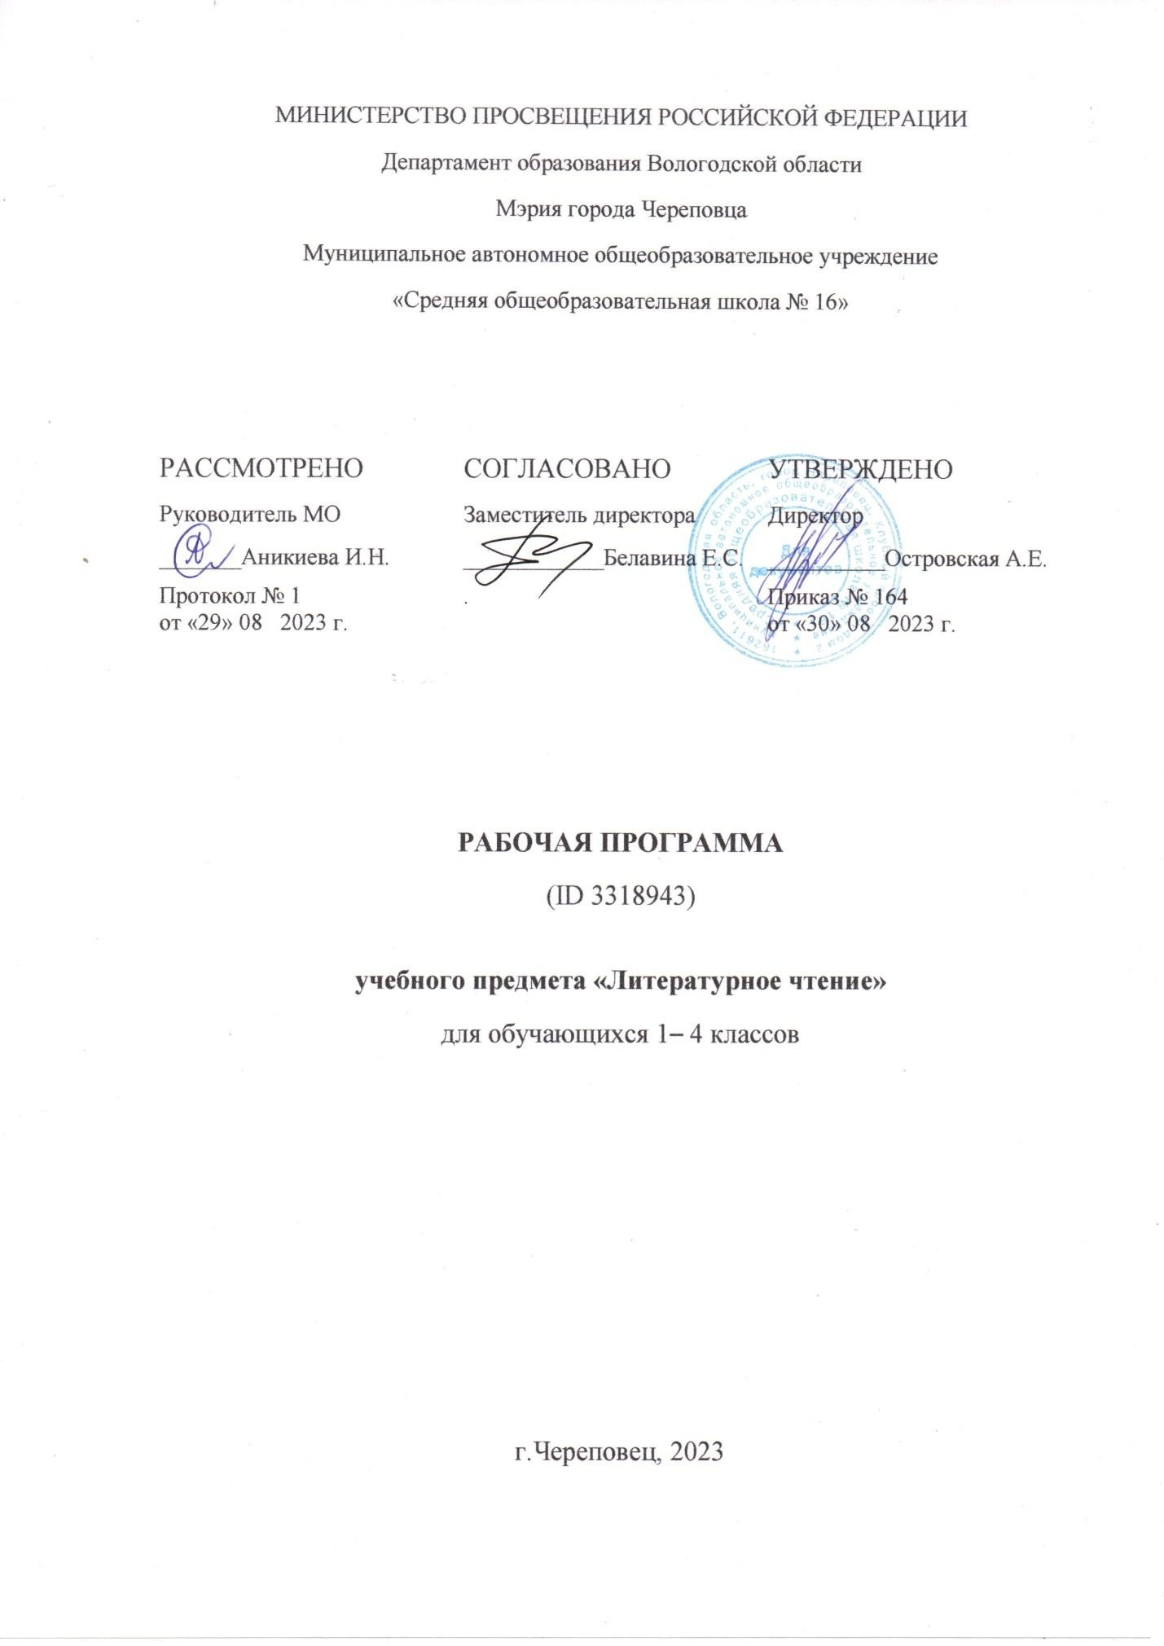

Программа дополнительного образования

«Подготовка к школе»

## Содержание

Пояснительная записка…………………………………………………………...…

Планируемые результаты…………………………………………………………...

Содержание программы……………………………………………………………..

Тематическое планирование…………………………………………………….....

Формы аттестации…………………………………………………………………..

Учебный план……………………………………………………………………….

Календарный учебный график на 2023-2024 учебный год…………………….....

Организационно-педагогические условия реализации программы……………..

Оценочные материалы...............................................................................................

Методические материалы…………………………………………………………..

Список литературы……………………………………………................................

## 1. Пояснительная записка

Основой для разработки дополнительной общеобразовательной общеразвивающей программы социально-гуманитарной направленности «Подготовка к школе» являются следующие нормативные документы:

Федеральный закон Российской Федерации от 29 декабря 2012 года № 273-ФЗ **«**Об образовании в Российской Федерации» (с последующими изменениями);

Концепция развития дополнительного образования детей (Распоряжение Правительства РФ от 4 сентября 2014 г. N 1726-р);

Приказ Минпросвещения России от 09.11.2018 N 196 "Об утверждении Порядка организации и осуществления образовательной деятельности по дополнительным общеобразовательным программам " (с изменениями и дополнениями);

Постановление Правительства Российской Федерации от 15.08.2013 N 706 "Об утверждении правил оказания платных образовательных услуг" (с изменениями и дополнениями).

Санитарные правила СП 2.4.3648-20 «Санитарно-эпидемиологические требования к организациям воспитания и обучения, отдыха и оздоровления детей и молодежи», утвержденные постановлением Главного государственного санитарного врача Российской Федерации 28 сентября 2020 года N 28;

Санитарные правила и нормы СанПиН 1.2.3685-21 «Гигиенические нормативы и требования к обеспечению безопасности и (или) безвредности для человека факторов среды обитания», утвержденные постановлением Главного государственного санитарного врача Российской Федерации от 28 января 2021 г. №2;

Устав МАОУ «СОШ № 16»

Дополнительная общеобразовательная общеразвивающая программа «Подготовка к школе» составлена на основе авторской программы Н. М. Конышевой, О. И. Бадулиной, М. В. Зверевой «Ступеньки детства» под ред. Н. М. Конышевой.

**Актуальность программы.** На современном этапе важным является процесс создания системы непрерывного образования. Одно из основных условий обеспечения функционирования и развития единой непрерывной системы образования — это осуществление преемственности разных уровней образования, в частности преемственность дошкольного и начального образования.

На каждом уровне образования основными направлениями организации

преемственности, предпосылки которых формируются в период дошкольного детства, являются следующие компоненты: когнитивный; мотивационный; деятельностный.

Когнитивный (познавательный) компонент — это деятельность, направленная на усвоение новой информации воспитанником или обучающимся при максимальной его активности. В процессе обучения и воспитания дошкольников акцент смещается на формирование и развитие предпосылок общеучебных, метапредметных умений (уни- версальных учебных действий).

Мотивационный компонент включает познавательные потребности и сформированные на их основе мотивы учения. Очень часто в качестве мотива учебной деятельности выступает интерес. Наличие интереса к учёбе как форме проявления познавательных потребностей вызывает положительные эмоции и стимулирует активность воспитанника или обучающегося.

В основе деятельностного компонента лежат действия и операции, с помощью которых реализуется деятельность развития и обучения.

**Направленность программы** – социально-гуманитарная.

**Уровень программы** – базовый.

**Адресат программы.** Программа рассчитана на детей дошкольного возраста 6-7

лет.

**Форма обучения** – очная.

**Объем и срок освоения программы**. Программа рассчитана на один год

обучения. Всего - 40 часов.

**Режим занятий, периодичность и продолжительность занятий.** Занятия проводятся 1 раз в неделю

**Цель программы** - создание условий для формирования познавательного, мотивационного, деятельностного компонентов как основы успешной адаптации к школе.

## Задачи программы:

* формировать познавательный компонент; мотивацию к обучению, познавательный интерес; личностные качества будущего школьника, необходимые для благополучной адаптации к школе;
* организовать обучение и воспитание на основе коммуникативно-деятельностных технологий с учётом психологических особенностей, потребностей и возможностей детей дошкольного возраста.

Программа «Подготовка к школе» является комплексной и включает в себя такие важнейшие линии развития ребенка дошкольника, как: психофизиологическое развитие и

охрана здоровья, социально-личностное, эмоционально-эстетическое, духовно- нравственное и интеллектуальное развитие:

* психофизиологическое развитие (забота о сохранении здоровья, развитие функциональных возможностей организма, формирование представлений о здоровом образе жизни, привитие необходимых навыков и привычек, поддерживающих психофизиологическое развитие);
* духовно-нравственное развитие (формирование представлений о моральных ценностях, овладение морально-нравственными эталонами, воспитание нравственных чувств, воспитание внимательного и участливого отношения к окружающим);
* эмоционально-эстетическое развитие (воспитание эмоциональной отзывчивости, формирование эстетических эталонов, развитие ассоциативно-образного мышления, интереса творческой деятельности; овладение средствами выражения эмоционально- оценочного отношения к окружающему);
* социально-личностное развитие (воспитание культуры взаимодействия с окружающим миром, осознания себя как личности и индивидуальности);
* интеллектуально-познавательное развитие (развитие познавательного интереса, активности, эрудиции, психических процессов и умственных действий; формирование структуры учебной деятельности).

Система работы с дошкольниками по подготовке их к школьному обучению направлена на формирование:

* мотивационной готовности (т.е. внутреннего стремления к приобретению знаний);
* интеллектуально-познавательной готовности (развитости основных психических процессов: восприятия, внимания, воображения, памяти, мышления, речи) и приёмов умственной деятельности (анализа, синтеза, сравнения, классификации и пр.);
* деятельностной готовности и развитости практических процессов и действий (ориентировки в задании, действия по его выполнению, самоконтроля);
* социально-личностной готовности (определенного уровня воспитанности личностных качеств, предполагающего умение общаться и взаимодействовать с людьми, а также работоспособности);
* духовно-нравственной сферы.

## В основу программы положены следующие принципы:

* Оптимальный учет функциональных возможностей и естественных законов развития ребенка в организации различных видов деятельности.
* Ограничение учебных нагрузок дошкольников, отказ от экстенсивного пути в организации учебно-познавательной деятельности за счет оптимизации педагогического процесса.
* Создание каждому ребенку условий эмоционального максимального благополучия и успешности в процессе усвоения предусмотренных программой знаний, умений и навыков.
* Забота о духовно-нравственном развитии личности в рамках учебных занятий, свободных видов деятельности и организации общения с детьми.
* Включение опыта ребенка в процесс усвоения знаний, умений и навыков. Приоритет самостоятельной деятельности ребенка в процессе обучения.
* Интеграция знаний, умений и навыков (через содержание и виды познавательной деятельности, организуемой по отдельным направлениям).

# Планируемые результаты

## Модуль «Речевое развитие»

В результате изучения **модуля «Речевое развитие»** обучающиеся *научатся*:

* использовать в речи слова, характеризующие качества и свойства предметов;
* пользоваться при описании предметов словами, характеризующими их свойства и качества;
* задавать вопросы;
* использовать слова, характеризующие эмоциональные состояния людей;
* составлять рассказы на близкие детям темы;
* характеризовать особенности внешнего вида, повадок, условий обитания животных;
* составлять рассказы по серии сюжетных картинок;
* составлять описательные и повествовательные рассказы по графической схеме- плану;
* различать слово и предложение, составлять предложения по образцу и самостоятельно;
* выделять часто встречающийся в словах звук, обозначать его;
* соотносить произносимое слово со схемой его звукового состава;
* различать и обозначать соответствующим знаком-заместителем гласные, твердые и мягкие согласные звуки.

## Модуль «Математическая подготовка»

В результате изучения **модуля «Математическая подготовка»** обучающиеся

*научатся*:

* + устанавливать соответствие между элементами двух множеств (без пересчитывания);
  + сравнивать множества;
  + уравнивать множества разными способами;
  + измерять и сравнивать величины;
  + выполнять прямой и обратный счет в пределах 1 и пользоваться ими для определения числа;
  + определять отношение между числами в натуральном ряду;
  + узнавать и называть цифры;
  + подбирать множество к числу и число к множеству;
  + использовать различные средства изображения при выполнении арифметических и логических операций;
  + сравнивать и описывать предметы по признакам, выделять отличительные признаки предметов;
  + распознавать простейшие геометрические фигуры, составлять фигуры из частей;
  + выделять основания для объединения предметов в группы, образовывать из одних и тех же предметов разные группы (по одному признаку).

## Модуль «Художественно-конструкторская деятельность»

В результате изучения **модуля «Художественно-конструкторская деятельность»**

обучающиеся *научатся*:

* + - анализировать изделие: выделять детали, форму, определять взаимное расположение, виды соединения деталей;
    - решать простейшие задачи конструкторского характера;
    - изготавливать несложные конструкции изделий по рисунку, простейшему чертежу или эскизу, образцу.
    - организовывать своё рабочее место в зависимости от вида работы;
    - создавать простые композиции на заданную тему на плоскости и в пространстве;
    - использовать выразительные средства: композицию, форму, ритм, линию, цвет, объём, фактуру; различные художественные материалы для воплощения собственного художественно-творческого замысла;
    - использовать декоративные элементы, геометрические, растительные узоры для украшения своих изделий; использовать ритм и стилизацию форм для создания орнамента;
    - пользоваться инструментами: ножницы, кисть, линейка, карандаш
    - соблюдать общегигиенические требования и правила безопасности;
    - конструировать изделия несложных форм;
    - применять нетрадиционные способы рисования.

## Модуль «Развиваем пальчики»

В результате изучения **модуля «Развиваем пальчики»** обучающиеся *научатся*:

* + - анализировать предметы и графические изображения по форме, пропорциям, частям;
    - передавать форму, величину, цвет предметов и объектов, их расположение в пространстве;
    - различать предметы и графические изображения по форме, пропорциям, частям;
    - использовать цвет для передачи настроения в рисунке;
    - ориентироваться в пространстве листа;
    - выделять пространственные отношения между элементами изображения;
    - копировать и создавать различные контуры и изображения, выполнять разнообразные виды штриховки.
  1. **Содержание программы**

Программа разработана на основе модульного принципа структурирования содержания курса. Содержание программы включает 5 модулей:

1. «Речевое развитие»
2. «Математическая подготовка»
3. «Художественно-конструкторская деятельность»
4. «Развиваем пальчики**»**

## Модуль «Речевое развитие»

Составление небольших рассказов на близкие детям темы (игры, любимые занятия, игрушки, праздники, семья). Участие в коллективном рассказывании, беседе, в составлении более полной характеристики любого объекта — игрушки, предмета быта, декоративно-прикладного искусства (название, назначение, цвет, форма, величина, материал).

Характеристика особенности внешнего вида, повадок, условий обитания животных (например, кошки, утенка, муравья, лягушки, вороны).

Составление рассказа по серии сюжетных картинок (последовательной и с нарушением последовательности), по сюжетной картине на доступные детям темы, несложному натюрморту, пейзажу.

Составление описательных и повествовательных рассказов по графической схеме- плану на доступные детям темы ( «Что случилось в лесу», «Зимние забавы», «Весна пришла» и др.). Сочинение небольших историй по рисункам-пиктограммам («Кто спрятался в чернильных пятнах?», «О чем рассказывают эти знаки?»).

Составление описательных рассказов от имени животного («Я — бабочка», «Я — муравей», «Я — лисичка» и т. п.). Сочинение фантастических историй по плану: кто это, где находился, что делал, что натворил, что сказали люди, чем закончилась эта история (с помощью взрослого).

Рифмование слов, участие в коллективном придумывании стихов, потешек, загадок.

Слова, характеризующие качества и свойства предметов (какой? из чего сделан? для чего нужен?), обобщающие словами (мебель, одежда, обувь, посуда и пр.). Слова, сходные и противоположные по значению (бежать — мчаться — идти; хохотать — смеяться — улыбаться; грустно — весело; легко — тяжело и др.).

Слова, характеризующие свойства и качества предметов (широкий, мелкий, глубокий, узкий, мягкий и др.).

Слова, описывающие схожие и различные черты объектов окружающего мира (два разных яблока; яблоко и банан и др.).

Слова, характеризующие эмоциональные состояния людей (печальный, грустный, обиженный, усталый).

Слово и предложение. Составление предложений по образцу и самостоятельно.

Построение модели предложения.

Выделение часто встречающегося в словах звука, обозначение его соответствующим знаком-заместителем (буквой).

Выделение звука в слове. Подбор слов по определенному фонематическому признаку.

Звуки гласные и согласные.

Парные звуки по твердости-мягкости. Парные звуки по звонкости-глухости.

Соотнесение слова со схемой его звукового состава. Звуковой анализ слов из трех- пяти звуков (в процессе моделирования).

Различение и обозначение звуков соответствующим знаком-заместителем (буквой).

Замена звука в слове. Подбор слов с определенным звуком, заданной звуковой структурой слова и т. п.

Чтение слогов, структурно несложных слов и предложений.

Содержание модуля обеспечивает обогащение активного словаря ребенка, связной речи, формирование умений составлять описательный, повествовательный рассказ, рассказ-рассуждение. Особое внимание уделяется развитию фантазии, воображения, словесного творчества ребенка.

## Модуль «Математическая подготовка»

Соответствие между элементами множеств (без пересчитывания). Сравнение множеств. Понятия «столько же (поровну)», «больше-меньше», «больше-меньше на столько-то». Способы уравнивания множеств (удалить или добавить элементы). Измерение величины, выбор меры для измерения, сравнение величин. Получение числа прибавлением или вычитанием. Установление равенства (неравенства) предметов (+1,-1).

Числовой ряд (1-10), прямой и обратный счет в пределах 10. Определение в практической деятельности отношений между числами в натуральном ряду, состава числа. Определение при счете направления движения. Термины «предыдущий», «последующий». Цифры (0-9), использование их для определения числа.

Подбор множества к числу и числа к множеству. Использование различных средств изображения при выполнении арифметических и логических операций.

Сравнение и описание предметов по признакам. Выделение орличительных признаков предметов. Нахождение признаков (одного или нескольких) при изменении их в ряду предметов (фигур). Самостоятельное выстраивание ряда предметов по изменяющемуся признаку. Построение (достраивание) фигуры в соответствии с выделенным принципом изменения фигур в рядах. Распознавание простейших геометрических фигур. Составление фигуры из частей.

Выделение оснований для объединения фигур в группы. Образование из одних и тех же предметов разных групп (по одному признаку). Нахождение обобщающего слова (понятия) для группы предметов.

Раздел включает знания и умения, являющиеся средством развития мышления и воображения. Особое внимание уделяется осознанию детьми некоторых доступных связей (причинных, временных, последовательных) между предметами и объектами окружающего мира, а также развитию моделирующей деятельности как основы для формирования наглядно-образного и логического мышления.

## Модуль «Художественно – конструкторская деятельность»

Простые конструкции из пластилина и природных материалов. Соединение деталей с помощью пластилина. Комбинированное конструирование несложных форм из природных материалов и пластилина. Приемы нанесения пластилина на готовую форму. Приемы рисования пластилином. Барельеф. Лепка, композиция в объеме.

Приём обрывания бумаги по заданному контуру. Сборка (склеивание) конструкции из отдельных элементов. Ритмичное и упорядоченное строение объектов природы.

Конструирование изделий из бумаги. Сгибание и складывание. Оригами. Бумажная пластика. Пластика объемных форм.

Приемы работы с ножницами. Разрезание и склеивание бумаги. Прием вырезания и декорирования симметричных форм.

Работа с фольгой. Конструирование форм из трубочек.

Декоративная композиция. Аппликация. Модульное конструирование на плоскости. Работа с простейшим трехмерным чертежом. Конструирование моделей.

Понятие «витраж». Смешивание красок. Заполнение цветом ограниченной области рисунка. Техника «объемная картина». Линейный рисунок с элементами папье– маше. Прием «печать по сырому». Смешивание красок на ткани. Техника рисования по ткани. Техника «набрызг». Техника «Монотипия». Силуэты симметричной и ассиметричной формы. Узоры. Ритм элементов в узоре.

## Модуль «Развиваем пальчики»

Форма, величина, цвет предметов и объектов, их расположение в пространстве. Анализ предметов и их графических изображений по форме, пропорциям, частям.

Сравнение объектов, предметов по цветовой гамме. Использование цвета для передачи настроения в рисунке. Ориентировка в пространстве листа. Воспроизведение образца, выделение пространственных отношений между элементами изображения.

Копирование и создание с помощью рисования различных контуров и изображений. Выполнение разнообразных видов штриховки. Знакомство с живописными средствами художественной выразительности (линия, штрих, пятно, мазок, цвет, цветовые сочетания).

Содержание раздела направлено на развитие графической деятельности детей, включающей рисование, копирование образцов (букв, цифр, геометрических фигур и др.), способствует формированию ряда умений, которые можно объединить в несколько блоков: пространственная ориентировка, умение анализировать форму предмета и изображения, развитие воображения, освоение ряда специфических средств художественной выразительности.

# Тематическое планирование

|  |  |  |
| --- | --- | --- |
| **№** | **Название модуля** | **Количество часов** |
| 1 | «Речевое развитие» | 10 |
| 2 | «Математическая подготовка» | 10 |
| 3 | «Художественно-конструкторская деятельность» | 10 |
| 4 | «Развиваем пальчики» | 10 |
|  | **Итого** | **40** |

* 1. **Формы аттестации**

Оценка достижения планируемых результатов освоения данной программы учащимися осуществляется в ходе текущего контроля и промежуточной аттестации. Текущий контроль и промежуточная аттестация проводятся педагогом дополнительного образования.

**Формы текущего контроля достижений обучающихся:** устный и письменный опрос; фронтальная и индивидуальная беседа; дидактическая игра; выставка работ; тест; творческая работа.

**Форма промежуточной аттестации –** диагностическая работа.

# Учебный план

## 2023-2024 учебный год Пояснительная записка

Учебный план определяет перечень, трудоёмкость, последовательность и распределение по периодам обучения учебных занятий, формы промежуточной аттестации обучающихся.

Учебный план предусматривает реализацию программы в полном объеме. В случае пропусков занятий обучающимися предполагается самостоятельное изучение учебного материала (по согласованию с родителями (законными представителями).

Программа разработана на основе модульного принципа представления содержания и построения учебного плана.

Расписание занятий составляется с учетом пожеланий обучающихся, родителей (законных представителей) несовершеннолетних обучающихся и возрастных особенностей обучающихся.

Занятия проводятся 1 раз в неделю по средам. Начало занятий – в 17.30. В расписании 2 занятия. Продолжительность каждого занятия составляет 22 минуты.

Освоение программы сопровождается промежуточной аттестацией обучающихся. Промежуточная аттестация проводится в конце учебного года (март). Форма промежуточной аттестации - диагностическая работа.

Общее количество занятий по программе – 20 часов (20 дней по 1 часу в день).

|  |  |  |  |  |
| --- | --- | --- | --- | --- |
| **Направленность** | **Название курса** | **Количество часов** **в**  **неделю** | **Общее количество часов** | **Форма промежуточной аттестации** |
| Социально- гуманитарная | «Подготовка к школе» | 1 | 20 | Диагностическая работа |

# Календарный учебный график

**2023-2024 учебный год Начало занятий** - 1октября 2023 года.

**Окончание занятий** – 30 апреля 2024 года.

Сроки прохождения промежуточной аттестации – март.

# Организационно-педагогические условия реализации программы

Материально-технические условия школы обеспечивают возможность достижения обучающимися результатов, предусмотренных дополнительной общеобразовательной общеразвивающей программой и соответствуют санитарным и противопожарным нормам, нормам охраны труда. Кабинеты оборудованы в соответствии с санитарными нормами и оснащены необходимым оборудованием.

Уровень квалификации учителей, реализующих образовательную программу, соответствует требованиям, предъявляемым к категории. Педагоги компетентны в соответствующих предметных областях знаний и методах обучения, с гуманистической позицией, позитивной направленностью на педагогическую деятельность, высокой общей культурой. У них сформированы основные компетенции, необходимые для обеспечения реализации требований, предъявляемых к программам платных образовательных услуг, в том числе умения создавать условия для успешной деятельности, осуществлять самостоятельный поиск и анализ информации с помощью современных информационно- поисковых технологий, разрабатывать программы учебных предметов, методические и дидактические материалы.

## Кадровые условия

|  |  |  |  |  |
| --- | --- | --- | --- | --- |
| **ФИО** | **Образование** | **Пе** | **Аттестация** | **Курсы** |

|  |  |  |  |  |  |  |  |
| --- | --- | --- | --- | --- | --- | --- | --- |
|  | **Вид** | **Специальн ость по**  **диплому** | **д ста**  **ж** | **Категория** | **Дата** | **Название (по основному**  **предмету)** | **Дата** |
| Панкрашова Любовь Алексеевна | Высшее педагог ическое | Учитель начальных классов | 9 | Соответствие |  | Реализация требований обновленных ФГОС НОО, ФГОС ООО в работе учителя (учителя начальных классов) | 31.03.2022 |

**Учебно-методическое обеспечение программы**

|  |  |
| --- | --- |
| **Модуль** | **Учебно-методическое обеспечение** |
| «Речевое развитие» | Журова Л.Е., Кузнецова М.И. «Азбука для дошкольников. Играем со звуками и словами»;  Журова Л.Е., Кузнецова М.И. «Азбука для дошкольников. Играем и читаем вместе»;  ВиноградоваН.Ф. «Придумай и расскажи». |
| «Математическая подготовка» | Щербакова Е.И. «Знакомимся с математикой»; Салмина Н.Г. «Учимся думать»;  Салмина Н.Г., Филимонова О.Г. «Путешествуем по сказкам»;  Златопольский Д.С. «Удивительные превращения»; Щербакова Г.И. «Знакомимся с математикой» |
| «Художественно- конструкторская деятельность» | Романина В.И. «Конструирование»; Салмина Н.Г., Глебова А.О.  «Учимся рисовать»:  «Рисование, аппликация и лепка»,  «Анализ форм и создание образа»,  «Графика, живопись и народные промыслы». |
| «Развиваем пальчики» | Салмина Н.Г., Глебова А.О.  «Учимся рисовать»:  «Клетки, точки и штрихи»,  «Рисование, аппликация и лепка»,  «Анализ форм и создание образа». |

# Оценочные материалы

## Диагностическая работа

**Содержание инструкций и заданий**

## Задание 1

Цель: выявить умение передавать форму фигуры (вычерчивать равную или подобную фигуру, соблюдая пропорции между элементами фигуры).

Текст задания: «Посмотрите сюда (указывается рисунок к заданию). Здесь вы будете выполнять задание. Внутри маленькой рамочки вы видите фигуру. Рассмотрите ее на своих листах. Возьмите карандаш. Нарисуйте похожую фигуру в большой рамочке.

## Оценка выполнения задания:

1. баллов — не схвачена общая форма фигуры, но изображена какая-либо замкнутая линия.
2. балл — существенно изменены пропорции между элементами фигуры; общая форма фигуры схвачена плохо.
3. балла — изображена подобная или равная фигура, пропорции слегка изменены, но не все углы прямые, не везде соблюдается параллельность линий. Этот же балл ставится, если общая форма фигуры схвачена хорошо, но пропорции между элементами фигуры существенно изменены, однако все углы прямые и параллельность соблюдена.
4. балла — изображена подобная или равная фигура, пропорции между элементами фигуры в основном сохранены.

## Задание 2

Цель: выявить умение ориентироваться на плоскости (влево, вправо, вверх, вниз).

Проверяется также умение пересчитывать клеточки.

Текст задания: «Задание будете выполнять на клетчатой бумаге (указывается место для выполнения задания). Найдите на своих листах клеточку, закрашенную в черный цвет.

 Возьмите красный карандаш, отсчитайте от черной клеточки вправо четыре клеточки и пятую закрасьте красным карандашом.

 Возьмите синий карандаш. От красной клетки отступите вниз на две клеточки и третью закрасьте синим карандашом.

 Возьмите зеленый карандаш и клеточку, расположенную слева от синей, через одну клеточку от нее, закрасьте зеленым карандашом.

 Возьмите желтый карандаш. Отсчитайте от зеленой клетки вверх пять клеток и шестую закрасьте желтым карандашом».

## Оценка выполнения задания:

1. баллов — не приступил к выполнению задания; несколько клеток закрашены, но их расположение не соответствует инструкции.
2. балл — выполнен верно только один пункт задания, допущены ошибки в направлении, пересчете клеток, начале отсчета.
3. балла — выполнены верно два или три пункта задания.
4. балла — все пункты задания выполнены верно.

## Задание 3

Цель: выявить умение выбрать и выполнить операцию сложения и вычитания; при правильном понимании текста перейти от числа к соответствующему конечному множеству предметов (кружков, квадратов).

Текст задания: «Здесь вы будете выполнять третье задание (указывается место для выполнения задания 3). Посмотрите на свои листки. Послушайте задание.

В классе (группе) сегодня дежурят 3 девочки и 2 мальчика. Сколько детей дежурят сегодня в классе? Нарисуйте столько кружков, сколько детей дежурят сегодня в классе.

В легковой машине ехало 6 человек. Двое вышли из машины. Нарисуйте столько квадратов, сколько человек осталось в машине.

## Оценка выполнения задания:

1. баллов — есть попытка решить одну задачу, но число кружков или квадратов неверное.
2. балл — выполнена верно только одна задача, попыток выполнить вторую задачу нет.
3. балла — одна задача выполнена верно, есть попытка решать вторую задачу, но число кружков или квадратов неверное.
4. балла — обе задачи выполнены верно.

## Задание 4

Цель: выявить умение сравнивать множества по числу элементов (вне зависимости от навыка счета).

Текст задания: «Найдите у себя на листках рисунок, на котором изображены круги и треугольники (указывается рисунок к заданию4). Чего больше: кругов или треугольников? Если больше кругов, то нарисуйте рядом еще один круг. Если больше треугольников, то нарисуйте еще один треугольник».

## Оценка выполнения задания:

0 баллов — сравнение проведено неверно (нарисован один треугольник). 3 балла — сравнение проведено верно (нарисован один круг).

## Задание 5

Цель: выявить умение классифицировать, находить признаки, по которым произведена классификация.

Текст задания: «Рассмотрите эти два рисунка (указываются рисунки к заданию 5). На одном из этих рисунков нужно нарисовать белочку. Подумайте, на каком рисунке вы бы ее нарисовали. От белочки к этому рисунку проведите карандашом линию».

## Оценка выполнения задания:

1. баллов — задание не принято, линия не проведена.
2. балл — линия проведена неверно.

3 балла — линия проведена правильно.

## Задание 6

Цель: проверить состояние фонематического слуха, фонематического восприятия в процессе отбора картинок с заданным звуком в их названиях.

Текст задания: «Посмотрите на эти картинки, видите, под ними есть небольшие кружочки. Вам нужно самостоятельно назвать каждую картинку и, если в названии картинки есть звук [с], зачеркнуть кружок под ней. Первая картинка «солнце», в слове

«солнце» есть звук [с], значит, нужно зачеркнуть кружок. А теперь приступайте к са- мостоятельному выполнению задания».

## Оценка выполнения:

1. баллов — отсутствие дифференциации звуков [с]-[з], [с]-[ц], [с]-[ш] или полное непринятие задания.
2. балл — наличие ошибок (отсутствует дифференциация звуков [с]-[з]).
3. балла — выделен звук только из позиции начала слова, ошибочного выделения других звуков нет.
4. балла — правильное выполнение задания.

## Задание 7

Цель: выявить степень овладения звуковым анализом на уровне определения количества звуков в слове.

Текст задания: «Вы видите домик с тремя окошками и рядом с ним картинки. Каждое окошко - звук в слове. Назовите тихонько все картинки и подумайте, в каком слове три звука. Эту картинку соедините стрелкой с домиком».

## Оценка выполнения:

0 баллов — непринятие задачи, полное отсутствие соответствия количества звуков в слове и количества «окошек».

1. балла — наличие ошибок в один звук.
2. балла — правильное выполнение задания.

Задания направлены на выявление уровня развития: пространственного восприятия (задание 2); зрительного восприятия (задание 1); представлений, лежащих в основе счета,

представлений об операциях сложения и вычитания (задание 3); умения сравнивать два множества по числу элементов (задание 4); умения классифицировать предметы, выделять признак, по которому проведена классификация (задание 5); сформированности фонематического слуха и восприятия (задание 6); сформированности предпосылок к успешному овладению звуковым анализом (задания 6, 7); мелкой моторики и зрительно- моторных координаций (задания 1, 2).Таким образом, представлены все группы показате- лей готовности к обучению: уровень общего развития — задание 5; степень развития ряда неречевых функций, лежащих в основе овладения грамотой (математической и лингвисти- ческой), — задания 1, 2; наличие интуитивных дочисловых представлений — задания 3, 4; уровень развития речи — задания 6, 7.

## Тест «Кругозор»

**(оценка уровня развития познавательной деятельности)**

**Цель:** определение объема сведений о себе, своей семье, окружающим мире, а также способности к анализу и суждениям.

* 1. Назови свое имя, фамилию, отчество.
  2. Назови фамилию, отчество родителей.
  3. Ты девочка или мальчик? Кем будешь, когда вырастешь: мужчиной или женщиной?
  4. У тебя есть брат, сестра, кто старше?
  5. Сколько тебе лет? Сколько будет через год, два?
  6. Сейчас утро, вечер (день или утро?)
  7. Когда ты завтракаешь (утром или вечером?), обедаешь? Что бывает раньше обед или ужин, день или ночь?
  8. Где ты живешь, назови свой домашний адрес?
  9. Кем работают твои родители?
  10. Ты любишь рисовать? Каково цвета этот карандаш (платье, книга?)
  11. Какое сейчас время года, почему ты так считаешь?
  12. Когда можно кататься на санках – зимой или летом?
  13. Почему снег бывает зимой, а не летом?
  14. Что делает почтальон (врач, учитель?)
  15. Зачем в школе нужен звонок, парта?
  16. Ты сам хочешь пойти в школу?
  17. Покажи свой правый глаз, левое ухо? Зачем нам нужны глаза, уши?
  18. Каких животных ты знаешь?
  19. Каких птиц ты знаешь?
  20. Кто больше, корова или коза?
  21. Что больше 8 или 5? Посчитай от 3 до 6, от 9 до 2.
  22. Что нужно сделать, если ломаешь чужую вещь? Сведения о себе, о семье – 1,2,3,4,5,8,9,17

Представления об окружающем мире – 6,7, 10,11, 12,14, 18,19

Способность к анализу, рассуждениям – 13, 20, 21,22 Школьная мотивация – 15,16.

## Оценка:

Каждый правильный ответ – 1 балл, правильный, но неполный ответ 0,5 балла.

Отдельно оцениваются следующие вопросы:

* 5 вопрос – ребенок вычислил, сколько ему будет лет – 1 балл, называет год с учетом месяцев – 3 балла (например мне 6 лет восемь месяцев, через год будет 7 лет и восемь месяцев)
* 8 вопрос – полный домашний адрес – 3 балла
* 15 вопрос – правильное применение школьной атрибутики – 1 балл
* 16 вопрос – положительный ответ – 1 балл
* 17 вопрос – правильный ответ – 3 балла
* 22 вопрос – правильный, адекватный ответ – 2 балла

**Оценка результатов:** Высокий уровень – 24-29 баллов Средний уровень – 20-23,5 балла Низкий уровень – от 19,5 и ниже

Ф.И. ребенка

## Диагностическая карта по подготовке ребенка к школе

_

Год рождения

|  |  |  |  |
| --- | --- | --- | --- |
| Направление | Тесты | Начало | Конец года |
| Формирование элементарных  математических представлений  Обучение грамоте | 1. Количество и счет |  |  |
| 2. Сравнение по форме |  |  |
| 3. Ориентировка в пространстве |  |  |
| 4. Логическая связь и закономерность |  |  |
| 5. Классификация по признакам |  |  |
| 6. Решение примеров и задач |  |  |
| 7. Развитие мелкой моторики |  |  |
| 1. Развитие звуковой культуры речи |  |  |
| 2. Развитие фонематического слуха |  |  |
| 3. Развитие звуко-буквенного анализа |  |  |
| 4. Чтение |  |  |
| 5. Развитие графических навыков |  |  |

## Мониторинг усвоения материала по разделу

**«Речевое развитие»**

|  |  |  |  |  |  |  |  |  |  |
| --- | --- | --- | --- | --- | --- | --- | --- | --- | --- |
| № | ФИО ребенка | Соотнос ит звуки и буквы | Графиче ское обознач ение звуков | Определ яет место звука в слове | Различа ет гласные и согласн ые звуки | Различа ет твердые и мягкие согласн ые звуки | Составл яет предлож ения из 2-3 слов | Составл яет рассказ по серии картино к | Отвечае т на вопросы по тексту |
| 1 |  |  |  |  |  |  |  |  |  |
| 2 |  |  |  |  |  |  |  |  |  |
| 3 |  |  |  |  |  |  |  |  |  |

## Мониторинг усвоения материала по разделу

**«Математическая подготовка»**

|  |  |  |  |  |  |  |  |  |
| --- | --- | --- | --- | --- | --- | --- | --- | --- |
| № | ФИО ребенка | Количество и счет | Сравнен ие групп предмет ов | Геометр ические фигуры | Величин а | Ориенти ровка во времени | Ориенти ровка в простран стве | Логичес кие задачи |
| 1 |  |  |  |  |  |  |  |  |
| 2 |  |  |  |  |  |  |  |  |
| 3 |  |  |  |  |  |  |  |  |

# Методические материалы

## Справочный материал

Гласные звуки и буквы

При произнесении гласных звуков воздух, выходящий изо рта, не встречает преград. Гласные образуют слог.

Гласные А, О, У, Э, Ы обозначают твердость согласных звуков. Гласные Я, Е, Ё, Ю, И обозначают мягкость согласных звуков.

Гласные Я, Ё, Ю, Е обозначают два звука, если стоят в начале слова, после гласной, после разделительных Ь, Ъ.

Согласные звуки и буквы.

При произнесении согласных звуков воздух, выходящий изо рта, встречает преграды в виде языка, зубов, губ и преодолевает их.

Согласные без гласных не образуют слога.

Согласные звуки могут быть твердыми и мягкими, звонкими и глухими. Непарные звонкие, сонорные Л, М, Н, Р, Й (всегда мягкий).

Парные звонкие и глухие согласные Б-П, В-Ф, Г-К, Д-Т, З-С, Ж-Ш (всегда твердые). Непарные глухие согласные Х, Ц (всегда твердая); Ч, Щ (всегда мягкие).

Ь, Ъ не относятся ни к гласным, ни к согласным, они звуки не обозначают. Схема фонетического разбора слова

Слоги, ударные.

Гласные звуки (ударные, безударные).

Согласные звуки (твердые и мягкие, звонкие и глухие). Количество звуков и букв.

## Материал к графическим диктантам

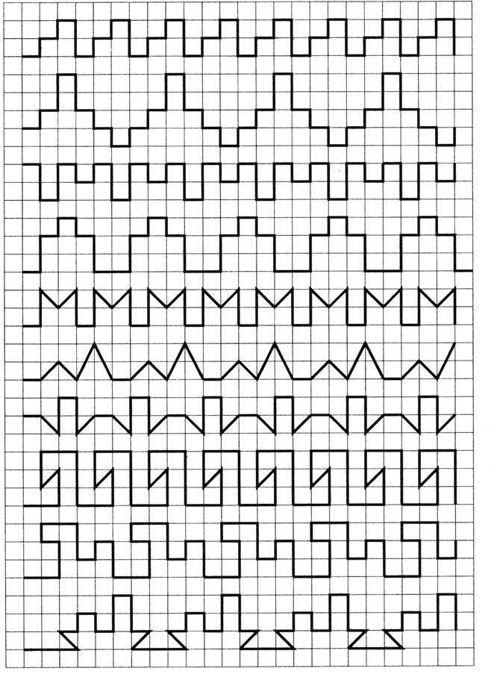

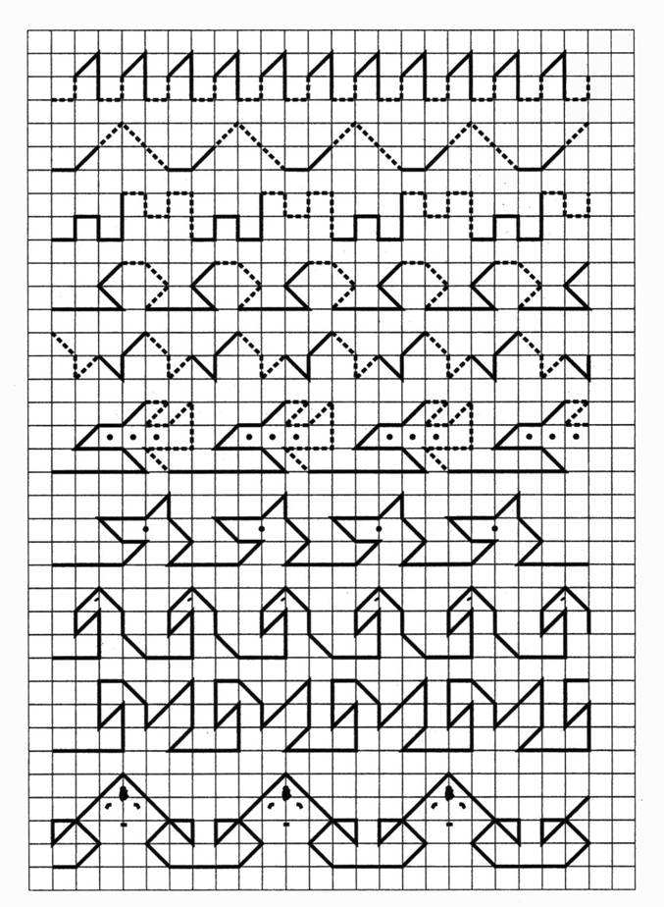

**Примеры заданий. Задание 1**

**Цель.** Выявить умение передавать форму фигуры (вычерчивать равную или подобную фигуру, соблюдая пропорции между элементами фигуры). Кроме этого, задание позволяет судить о твердости руки ребенка, умении рисовать прямолинейные отрезки, рисовать углы, не округляя их.

**Текст задания**. Посмотрите сюда (*указывается рисунок к заданию*). Здесь вы будете выполнять задание. Внутри маленькой рамочки вы видите фигуру. Рассмотрите ее на своих листах. Возьмите карандаш. Нарисуйте такую же фигуру в большой рамочке (*учитель обводит указкой большую рамочку*).



Оценка выполнения задания:

*3 балла* – изображена подобная или равная фигура, пропорции между элементами фигуры в основном сохранены;

*2 балла* – изображена подобная или равная фигура, но пропорции слегка изменены, не все углы прямые, не везде соблюдается параллельность линий. Этот же балл ставится, если общая форма фигуры схвачена хорошо, но пропорции между элементами фигуры существенно изменены, однако все углы прямые и параллельность соблюдена;

*1 балл* – существенно изменены пропорции между элементами фигуры; общая форма фигуры схвачена плохо;

*0 баллов* – не схвачена общая форма фигуры, но изображена какая-то замкнутая линия.

В случае, если фигура изображена нетвердой рукой, в дополнение к баллу ставится значок "–".

## Задание 2

**Цель.** Выявление умения ориентироваться на плоскости (влево, вправо, вверх, вниз). Вместе с тем проверяется умение пересчитывать клеточки.

**Текст задания**. Задание будете выполнять на клетчатой бумаге (*указывается место для выполнения задания*).

1. Возьмите красный карандаш. Отсчитайте от черной клеточки вправо две клеточки и третью закрасьте красным карандашом.
2. Возьмите синий карандаш. От черной клетки отсчитайте влево две клеточки и третью закрасьте синим карандашом.
3. Возьмите зеленый карандаш. Отсчитайте от черной клеточки вниз четыре клеточки и пятую закрасьте зеленым карандашом.
4. Возьмите жёлтый карандаш. Отсчитайте от черной клеточки вверх одну клеточку и вторую закрасьте жёлтым карандашом.

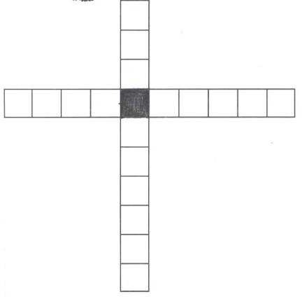

## Задание 3

**Цель.** Выявление умения перейти от числа к соответствующему множеству предметов, выполнять инструкцию, содержащую несколько последовательных действий.

**Текст задания.** Посмотрите на свои листки. Послушайте задание. Раскрасьте на верхней гирлянде три флажка, а на нижней – два флажка. Нарисуйте в рамочке столько кружков, сколько всего закрасили флажков. *Примечание: Инструкция прочитывается целиком несколько раз до начала выполнения задания детьми.*



Оценка выполнения задания:

*3 балла* – выполнены верно обе части задания;

*2 балла* – первое задание выполнено верно, есть попытка выполнить вторую часть задания, но число кружков неверное;

*1 балл* – выполнено верно только первое задание, попыток выполнить вторую часть задания нет;

*0 баллов* – есть попытка выполнить первую часть задания, но число флажков неверное.

## Задание 4

**Цель.** Выявление умения классифицировать, умения находить признаки, по которым произведена классификация.

**Текст задания.** Рассмотрите рисунок (*указывается рисунок к заданию*).

Обведите синим карандашом животных, которые живут в воде; зеленым – на земле; красным – в воздухе.

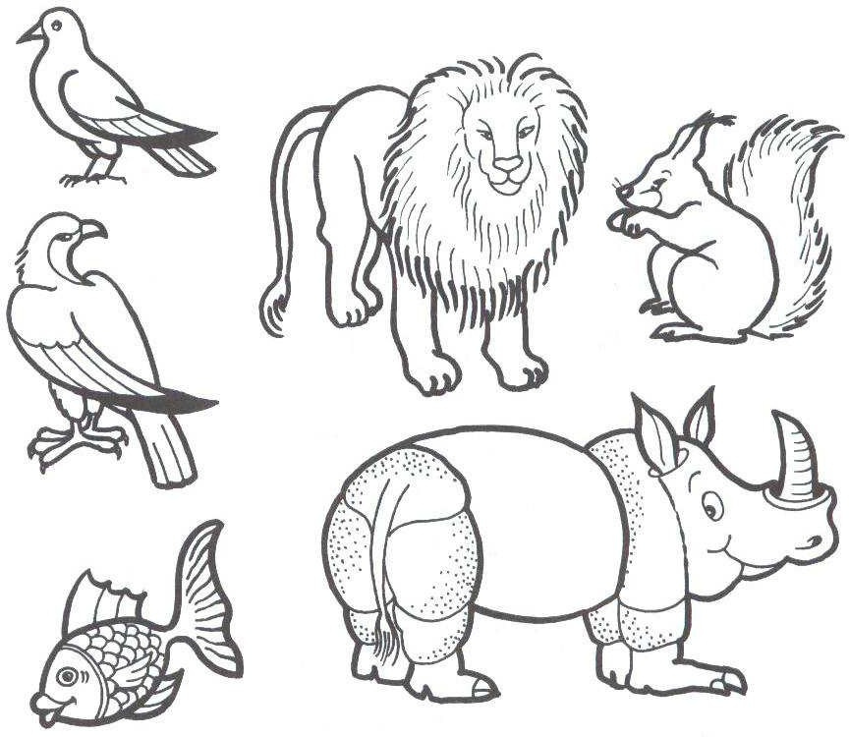

Оценка выполнения задания:

*3 балла* – классификация проведена правильно;

*2 балла* – допущена 1 ошибка;

*1 балл* – допущены 2 ошибки;

*0 баллов* – задание не выполнено.

## Задание 5

**Цель.** Выявление степени овладения звуковым анализом на уровне определения количества звуков в слове.

**Текст задания.** Вы видите "домик" с тремя окошками и рядом с ним картинки. Каждое окошко – звук в слове. Назовите тихонько все картинки и подумайте, в каком слове три звука. Эту картинку соедините линией с домиком.

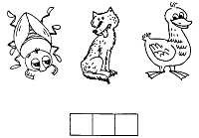

Оценка выполнения задания:

*3 балла* – правильное выполнение задания;

*1 балл* – наличие ошибок в определении количества звуков в словах;

*0 баллов* – непринятие задачи, полное отсутствие соответствия количества звуков в слове и количества "окошечек".

## Задание 6

**Цель.** Проверить состояние фонематического слуха, фонематического восприятия.

**Текст задания.** Посмотрите на первую картинку. Назовите ее. Определите первый звук в слове. Закрасьте кружки рядом с картинками, в названиях которых есть этот звук (*Например, на первой картинке нарисована утка. В слове «утка» первый звук* [у]. *На следующей картинке – улитка. В слове «улитка» есть звук* [у]. *Закрасим кружок рядом с картинкой). А* теперь приступайте к самостоятельному выполнению задания.

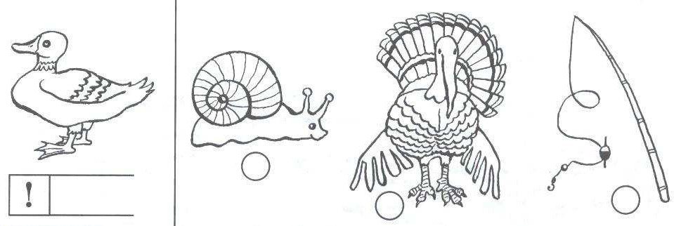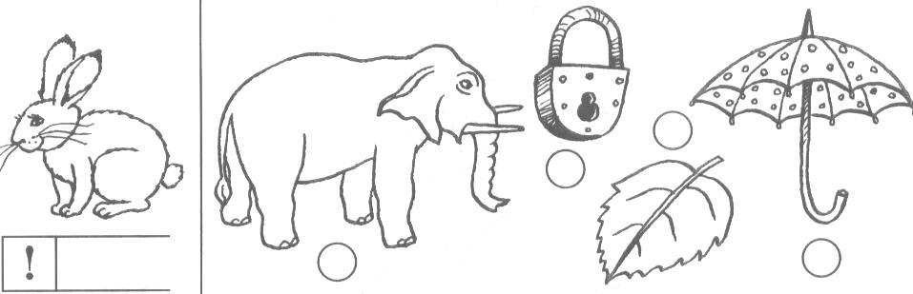

Оценка выполнения задания:

*3 балла* – правильное выполнение задания;

*2 балла* – допущены 1-2 ошибки;

*1 балл* – отсутствует дифференциация звуков [с]-[з];

*0 баллов* – отсутствие дифференциации звуков [с]-[з], или полное непринятие задания.

## Задание 7

**Цель.** Выявление степени согласованности движения руки со зрительным контролем.

**Текст задания.** Проведите линию посередине дорожки. Постарайся не отрывать карандаш от бумаги.

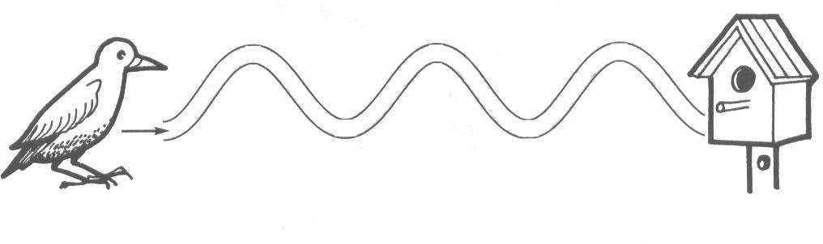

Оценка выполнения задания:

*3 балла* – задание выполнено правильно;

*2 балла* – задание выполнено правильно, но наблюдается наличие тремора;

*1 балл* – линия выходит за края дорожки;

*0 баллов* – линия прерывистая, наличие тремора (о его наличии говорят дрожащие линии).

## Задание 8

**Цель.** Выявление способности ребенка точно копировать образец.

**Текст задания.** Дорисуйте грибок.

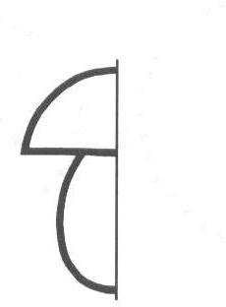

Оценка выполнения задания:

*3 балла* – задание выполнено правильно: точное копирование образца; соблюдены пропорции;

*2 балла* – задание выполнено верно, соблюдены пропорции, но наблюдается наличие тремора

*1 балла* – не соблюдены пропорции;

*0 баллов* – не соблюдены пропорции, отсутствуют некоторые элементы, наличие тремора. Результатом фронтального обследования детей является заполнение бланка обследования.

Диагностика имеет прогностическое значение, позволяет сделать близкий прогноз о дальнейшем ходе развития ребенка, о тех коррекционно-педагогических средствах, которые необходимо применить.

|  |  |
| --- | --- |
| Количество баллов | Уровни готовности |
| 0-7 баллов | Низкий уровень готовности |
| 8-16 баллов | Средний уровень готовности |
| 17-24 баллов | Высокий уровень готовности |

# Список использованной литературы

1. Бадулина О.И. Подготовка к чтению и письму детей старшего дошкольного возраста (в 3-х частях) «Ассоциация ХХI век», 2011 (и последующие).
2. Зверева М. В. Методические рекомендации к тетради для старших дошкольников

«Сохрани свое здоровье сам!»: Пособие для педагогов дошкольных учреждений и родителей «Ассоциация ХХI век», 2011 (и последующие).

1. Истомина Н.Б. Математическая подготовка детей старшего дошкольного возраста (в 2-х частях) «Ассоциация ХХI век», 2011 (и последующие).
2. Конышева Н.М. Художественно-конструкторская деятельность детей старшего дошкольного возраста «Ассоциация ХХI век», 2011 (и последующие).
3. Поглазова О.Т. Вместе со сказкой: «Дюймовочка», «Как Муравьишка домой спешил», «Гадкий утёнок» Пособия для ознакомления детей старшего дошкольного возраста с окружающим миром «Ассоциация ХХI век», 2011 (и последующие).
4. О.В. Кубасова Готовимся к школе. День за днем: Тетрадь к хрестоматии для детей старшего дошкольного возраста. В 2 частях «Ассоциация ХХ1 век», 2011 (и последующие).
5. Волина В. Учимся играя. - М.: Новая школа, 1994 – 448 с.
6. Волина В. Математика. - М.: Новая школа, 1994 – 448 с.
7. Гаврина С. Большая книга тестов для детей 5-6 лет. – М., 2004 – 215 с.
8. Гин С. Мир человека: Методическое пособие для учителей начальной школы. – М..: Вита- Пресс, 2003 – 144 с.
9. Декина Н. Гибкие формы обучения в образовательной системе школы // Завуч начальной школы. 2004. № 1, с. 72-79.
10. Занимательная грамматика. – М.: Омега, 1995 – 256 с.

Новотворцева Н. Развитие речи детей: Пособие для родителей и педагогов.- Ярославль: «Академия развития», 1997 – 240 с.

1. Программа обучения и развития детей 5 лет «Предшкольная пора» /Под. ред. Н. Ф. Виноградовой. М.: Вентана- Граф, 2008.- 32 с
2. Узорова О., Нефедова Е. 350 упражнений для подготовки детей к школе: Игры, задачи, основы письма и рисования. – М.: Новая школа, 2001. – 126 с.
3. Управителева Л. Скоро в школу. Программа. // Начальная школа. Приложение

«Первое сентября». 2001. № 5-1